Besluit tot wijziging van de Beleidsregels standplaatsen gemeente Waterland 2023
Het college van burgemeester en wethouders van de gemeente Waterland,

overwegende dat het wenselijk is om een wijziging van de beleidsregels vast te stellen in verband met uitbreiding van het maximumaantal toegestane standplaatsen op parkeerterrein Het Nieuwland in Broek in Waterland n.a.v. het verzoek van de gemeenteraad,

gelet op artikel 4:81, eerste lid, van de Algemene wet bestuursrecht,

BESLUIT:
vast te stellen de navolgende wijzigingen van de Beleidsregels standplaatsen gemeente Waterland 2023.
Artikel I
De Beleidsregels standplaatsen gemeente Waterland 2023 worden gewijzigd als volgt:

A.
In Artikel 9, tweede lid komt de punt te vervallen en in plaats daarvan wordt de volgende zinsnede toegevoegd:
Artikel 9 Aanvraag toetsen aan weigeringsgrond
“of indien de afmetingen van de standplaats te veel ruimtelijk beslag leggen op de omgeving en de openbare ruimte”.

B.
Artikel 9, derde lid, komt te luiden:
Artikel 9 Aanvraag toetsen aan weigeringsgrond
Burgemeester en wethouders kunnen een aanvraag weigeren indien de invulling van de vaste standplaats geen aanvulling vormt op het bestaande aanbod in de nabijheid. Het bestaande aanbod kan ook een winkel betreffen.”
C.
In artikel 9, vierde lid wordt het woord ‘bestemmingsplan’ vervangen door het woord ‘omgevingsplan’

D.
In bijlage I wordt het nummer 5 vervangen door het nummer 7 voor wat betreft het maximaantaal toegestane standplaatsen per dag op parkeerterrein Het Nieuweland in Broek in Waterland.

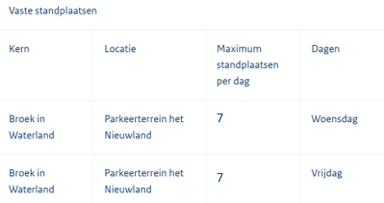
Artikel II
Deze wijzigingen treden in werking op de dag na bekendmaking.
Aldus besloten in de vergadering van het college van burgemeester en wethouders van de gemeente Waterland, gehouden op dinsdag 2 december 2025

drs. E.G.H. Dijk MPM
gemeentesecretaris/algemeen directeur

drs. M.C. van der Weele
burgemeester

